湄洲湾职业技术学院2024年秋季老生注册须知
一、学费住宿费缴纳流程
1、扫码以下二维码进入湄洲湾职业技术学院微信公众号并关注

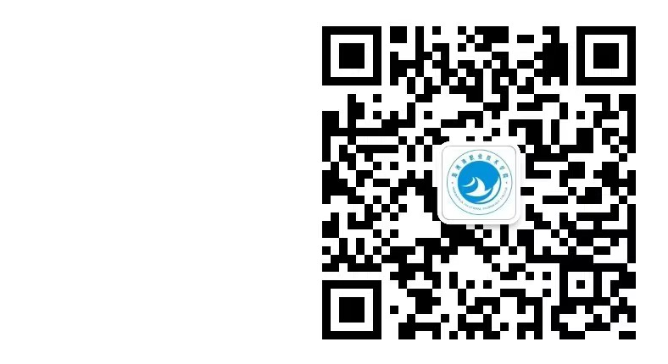

注意事项：为防范风险，请勿扫描学院以外提供的二维码，并不要在网吧等公共场所使用网络

点击“智慧校园”进入“学生缴费”→输入账号（学生学号），密码（学生身份证号的后六位）身份证末位为“X”的以大写英文字母“X”表示，验证码，点击“确定”进入缴费页面→点击右下角“我的”核对下学生信息“系部、学号、姓名”，确认无误后→点击左下角工作台“学生缴费”显示学生应缴项目信息及缴费金额，确认无误后选定缴费年度→点击“支付”，提示“支付成功”。缴费成功后可以在“订单查询”模块中查询交易情况并截图保存。操作完成后要记得点击右下角“我的”→退出登录。
二、缴费发票查询
计划财务处将根据缴费成功信息开具财政电子票据，学生在开学后半个月左右可以通过以下两种方式查看电子票据。
方式一：湄洲湾职业技术学院微信公众号→校园服务→学费发票→我的单位（湄洲湾职业技术学院）→自助取票输入学生信息点击查找电子票，再返回我的票夹就可以查看学生的电子票据。
方式二：湄洲湾职业技术学院微信公众号→智慧校园→学生缴费→输入账号（学生学号），密码（学生身份证号的后六位）身份证末位为“X”的以大写英文字母“X”表示，验证码，点击“确定”进入缴费页面→点击电子票据就可以查看学生的电子票据。
二、具体缴费情况如下：
1、学费：
（一）软件技术专业：9000元/生·学年；
（二）医学类专业：6600元/生·学年；
（三）其他专业：6000元/生·学年；
（四）五年一贯制22级艺术设计专业:免学费。
2、住宿费
（一）梅苑1-4号楼学生公寓：650元/生·学年；
（二）其他学生公寓：970元/生·学年。
备注：2022级学生全部出去顶岗实习，住宿费暂不交，到时以实际住宿情况收取。

